
102年度身心靈成長課程－「MBSR正念減壓」工作坊簡章

─由東方傳統禪修一路走來，與西方醫學實證的相遇，以這美麗豐富的邂逅，學習內觀自己，在面對身體的疾病，以及生活週遭的困難時，發掘自己生命中豐富韌性，也找到同行的夥伴。

正念減壓法(MBSR, Mindfulness-Based Stress Reduction program)，是1979年美國卡巴金博士(Jon Kabat-Zinn, Ph.D.)於麻州大學醫學院所創設之療程，結合西方醫學研究與東方禪修傳統，協助參與者以正念內觀處理壓力、疼痛和疾病，三十多年來西方學界與醫界已發表數百篇的研究文獻，證實其為一套有效的團體訓練課程。迄今北美已有包括史丹福大學附設醫院在內三百多家醫院及機構開設此MBSR，對象包括一般民眾、企業主、音樂家、運動員等，成效卓越，深獲肯定。台灣醫療體系於2011年由陳德中老師首度引進此系統（台北市立聯合醫院仁愛院區），亦效果顯著、深得醫師肯定與參加學員好評。

＊活動時間：8/14,28, 9/4,11,18 (星期三) 09:30-16:30，共五次。
＊活動地點：台北病友服務中心（台北市中山北路二段52號10樓）
＊主辦單位：財團法人罕見疾病基金會
＊參與對象：16歲以上之罕病病友及家屬約8位（含身心障礙者），需先面談或電訪後決定錄取與否。
＊報名方式：回條郵寄：財團法人罕見疾病基金會 104台北市長春路20號6樓 傳真：（02）2567-3560，或E-mail至 ps10@tfrd.org.tw 洽詢電話：（02）2521-0717轉169 聯絡人：李淑玫 專員
＊報名截止日期：102年8月9日止。
【授課老師】陳德中 老師
學經歷：
美國密西根州立大學心理諮商碩士
M.A. in Counseling, Department of Counseling, Educational Psychology & Special Education, Michigan State University

美國麻州大學醫學院正念減壓（MBSR）心身醫學暨師資專業訓練 （卡巴金博士與桑托瑞利博士指導）
Mindfulness-Based Stress Reduction(MBSR) in Mind-Body Medicine Professional Training (by Jon Kabat-Zinn and Saki Santorelli) and Practicum at Center for Mindfulness, University of Massachusetts Medical School

正念認知療法（MBCT）專業訓練（英國牛津大學威廉斯教授指導）Mindfulness-Based Cognitive Therapy (MBCT) Teacher Training by Mark Williams

【課程內容及時間】週三 09:30-16:30，共五次。
（以下大綱僅供參考，實際授課時會依現場情況彈性調整）
日期 | 主題 | 觀念 | 方法
8/14 | 課程簡介/團體warm up/壓力概述/the role of one’s perception | 正念七態度  Stress v.s. Stressor  專注力培養要訣 | 葡萄乾體驗  身體掃描  立式瑜珈
8/28 | 內心傾向與情緒調適 | 愉悅事件與身心連結 | 坐式呼吸練習
9/4 | 壓力、焦慮、睡眠 | 身體感受、情緒、認知、行為、及此四者間之關係 | 靜坐教學
9/11 | 疼痛處理 | Reaction v.s. Response | 臥式瑜珈
9/18 | 身心應對壓力圖解 | Doing v.s. Being | 靜坐、疼痛觀察、及內心對疼痛的反應之觀察
【活動地點交通】
罕見疾病基金會 台北病友服務中心
▲地址：台北市中山區中山北路二段52號10樓(國賓飯店對面)
- 捷運：捷運雙連站一號出口出站，延民生西路遇中山北路右轉，步行約五分鐘。
- 公車：國賓飯店-220、224、247、中山幹線、260、287、310、三芝-台北、40、216、 218
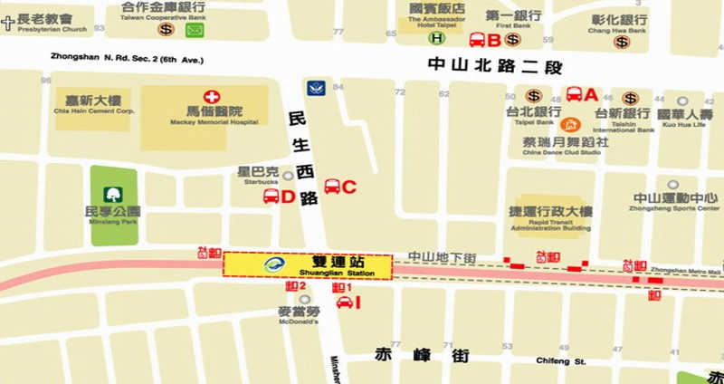

102年度身心靈成長課程－『MBSR正念減壓』工作坊報名回條
基本資料 | 病友姓名： 疾病名稱：  參加者姓名： （□病友本人 □家屬 關係: ）
聯絡電話 | 室內電話： 手機：  (請務必留下可與本人聯絡之電話)
時間地點 | 時間：8/14,28 9/4,11,18 週三 09:30-16:30，共五次。  地點：台北病友服務中心（台北市中山北路二段52號10樓）
特殊需求 | □普通輪椅□電動輪椅 / □素食□特殊飲食_______________□其他
我的期待
財團法人罕見疾病基金會 地址：104台北市長春路20號6樓
電話：（02）2521-0717轉169 李淑玫專員 E-mail：ps10@tfrd.org.tw
傳真：（02）2567-3560 網址：http://www.tfrd.org.tw/
北區心理諮商報名表
我的心生病了，我變的不快樂，覺得人生不再有希望…，你曾有過這些想法嗎？面對疾病是否你的心中充滿了無力感呢？亦或者在照顧您的親人上您覺得壓力很大嗎?或者你有很多心事但不知向誰傾吐嗎？
罕見疾病基金會為了幫助病友及家屬渡過難關，特別聘請專業的心理諮商師進行一對一會談，讓我們的病友跟家屬可以更輕鬆、更積極的面對人生，如果您或病友對心理諮商有興趣，歡迎您隨時向本會預約諮商服務，經本會評估後即有機會開始進行諮商喔！

諮商方式：個人諮商，每次約50分鐘，評估通過後，1〜8次之內可由本會全額補助（若自費每次為1200元）。
時間：每週一〜週六（分為上午、下午、晚上三個時段可供選擇）
地點：北區病友服務中心（台北市中山北路二段52號10 樓）
對象：年滿16歲以上之罕病病友及家屬
請您填寫下列的報名表，回傳至本會，我們會儘速為您安排心理諮商的評估及服務。

北區「心理諮商」報名回條
病友/家屬姓名
疾病名稱 |  | 與病友關係
聯絡電話 | （住家）  （手機）
目前需求：□親子關係、□家庭關係、□人際關係、□兩性關係、□生涯規劃、
□壓力管理、□哀傷失落、□其他＿＿＿＿＿＿＿＿＿＿＿＿＿＿＿＿＿＿＿＿＿
預約時間：上午9:00~12:00，下午14:00~17:00，晚上19:00~20:00，請填寫方便時間，以利我們為您安排諮商。
週一時間：□上午 □下午 □晚上
週二時間：□上午 □下午 □晚上
週三時間：□上午 □下午 □晚上
週四時間：□上午 □下午 □晚上
週五時間：□上午 □下午 □晚上
週六時間：□上午 □下午
您可將報名回條傳真、郵寄或E-mail至本會心理服務專員 李淑玫收
傳真電話：（02）2567-3560 E-mail address：ps10@tfrd.org.tw
郵寄地址﹕104台北市長春路20號6樓

【本方案部份經費由臺北市公益彩券盈餘分配基金補助】

